Отчет
о работе пилотной школы РДШ
МКОУ «Советская СОШ им. Ш. Т. Амачиева»
за 2017-2018 учебный год

В 2017-2018 учебном году наша школа стала одной из 10 пилотных площадок общественно-государственной детско-юношеской организации - Российского Движения Школьников Хасавюртовского района.
Целью Российского движения школьников является совершенствование государственной политики в области воспитания подрастающего поколения и содействие формированию личности на основе присущей российскому обществу системы ценностей.
Цель реализуется через следующие задачи:
- воспитание чувства патриотизма, формирование у подрастающего поколения верности Родине, готовности к служению Отечеству и его вооружённой защите;
- предоставление возможности школьникам проявить себя, реализовать свой потенциал и получить признание;
- формирование содружества учащихся на основе любви к школе, малой родине, своей стране, уважения традиций и соблюдения Устава школы, толерантности и товарищества;
- формирование у детей позитивного отношения к ЗОЖ;
- формирование активной жизненной позиции по отношению к здоровью, проявляющейся в поведении и деятельности и осознанном противостоянии разрушающим здоровье факторам;
- содействие укреплению мира, дружбы и согласия между народами, предотвращению социальных, национальных, религиозных конфликтов;
- пропаганда среди школьников идей добровольного труда на благо общества и здорового образа жизни;
- повышение информационно – медийной грамотности современных школьников.
РДШ объединяет в себе уже существующие детские движения в школе, приводит к единообразию программы воспитания. В рамках реализации 4-х направлений РДШ (Личностное развитие, Гражданская активность, Информационно-медийное и Военно- патриотическое направления) наша школа провела различные мероприятия, для развития профессиональных навыков и мотивации к учебе у учеников.

Учебный год мы начали с Дня Знаний. В красочно оформленном школьном дворе все говорило о встрече с учениками.
1 сентября ровно в 9.00 началась торжественная линейка, посвящённая Дню знаний. Главными героями торжества стали, впервые перешагнувшие порог школы 29 первоклассников и 6 одиннадцатиклассников, для которых это последний в их школьной жизни День знаний.
Директор школы Юсуп Амачиевич поздравил собравшихся с Днём знаний и пожелал здоровья, успехов в учёбе, старания, терпения, мира и добра.
На празднике стихи и музыка лилась, а дальше прозвучали песни. Энергию и позитив подарил танцевальный коллектив «Горяночка», закружив всех в ритме аварского танца. Своё актерское мастерство показали ребята среднего звена в миниатюре «Сегодня в пять» и в сценке «Мама осваивает компьютер»
Самые модные, самые перспективные и подающие большие надежды первоклассники впервые прочитали стихотворения, посвященные первому дню в первом классе. Танец, исполненный девочками начального звена, зажег всех присутствующих.
По сложившейся традиции для всех присутствующих прозвенел звонок на первый урок, который дали ученик 11 класса Сапиюлаев Шамиль и ученица 1 класса Калабекова Расият. Первый звонок проводил первоклассников на первый в их жизни урок.
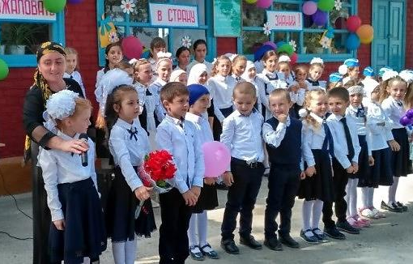
Выступление первоклассников

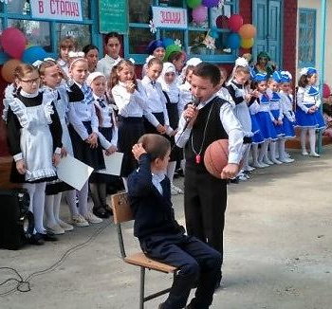
Сценка «Сегодня в пять»

В ладони сердце можно уместить,
Но в сердце целый мир не уместишь.
Другие страны очень хороши,
Но Дагестан дороже для души.
Эти строки из стихотворения Расула Гамзатова стали эпиграфом к мероприятию, посвящённом Дню Единства народов Дагестана, которое прошло 12 сентября в универсальном кабинете школы.
Цель: - формировать чувство гражданственности и патриотизма;
- формировать ответственность за судьбу малой Родины, республики Дагестан;
- развивать умение делать выводы, обобщать;
- воспитывать интерес к изучению истории своей страны, чувство гордости и уважения к защитникам государства.
Началось мероприятие с гимна Дагестана. Ребята прочитали стихи о единстве дагестанского народа, посмотрели видеоролик «Разгром войск Надир Шаха дагестанцами», и поняли, почему этот праздник отмечается именно 15 сентября. Сценка о Надир шахе и горце, которую показали ребята, повествовала о том, как после разгрома шаха Ирана Надира, чтобы согласовать условия перемирия, для переговоров с шахом был отправлен самый уродливый и бедный старец на дряхлом муле.
Ребята также узнали, что борьба с шахом это не последний пример мужества и стойкости, сплочённости и единения дагестанского народа. Великая Отечественная война также объединила все народы Дагестана в едином стремлении победить фашизм и освободить родную землю от захватчиков.
Более глубоко мы остановились на событиях 1999 года, когда вооружённые бандформирования, возглавляемые Бассаевым и Хоттабом, вошли на территорию республики. Гостья мероприятия Баху Дамадановна рассказала ребятам о том, как жили односельчане в то неспокойное и тревожное время.
Завершилось мероприятие словами поздравления с Днём единства народов Дагестана с пожеланиями добра, мира и благополучия всем дагестанцам.

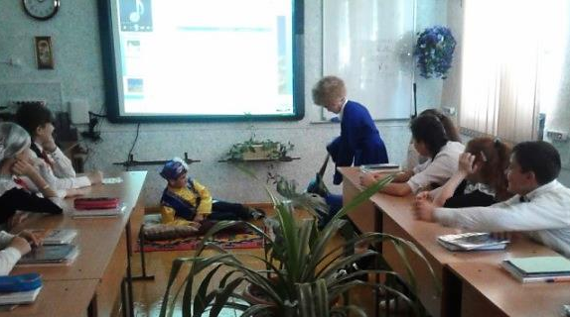
Сценка о Надир Шахе и горце.

21 сентября прошёл стартовый пионерский сбор «Думай! Действуй! Достигай!».
Целью стартового сбора являлось формирование активной жизненной и гражданской позиции, стимулирование интереса учащихся к решению задач детского общественного движения и пропаганда его деятельности.
Задачи:
- формирование и развитие у участников знаний, умений и навыков, которые будут способствовать личностному росту, позволят реализовывать свои замыслы и успешно выстраивать позитивные коммуникации.
Старт начали со сдачи рапортов. Были приняты рапорты о готовности к сбору. Ребята узнали о новых интересных делах учебного года.
На протяжение всего сбора чувствовалось желание ребят быть вместе, и это проявлялось в позитивном настроении, в громких аплодисментах, в задорных кричалках.
«Активно включайтесь в работу, учитесь делать свою жизнь полезной и интересной, совершайте добрые поступки, уважайте любой труд, занимайтесь творчеством. Любите спорт, и тогда жизнь детского объединения будет плодотворной! Пусть дружба, творчество, успех, надежда в завтра помогут вместе многое свершить!» - такими словами завершился наш стартовый сбор.

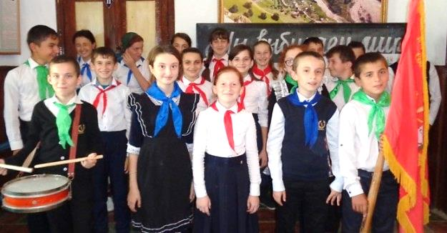

С 4 по 6 октября учащиеся нашей школы, Магомедова Заира -ученица 10 класса, Пахрудинова Заира и Сапиюлаева Патимат-ученицы 7 класса, приняли участие в Межрегиональном слёте актива «Российского движения школьников» направление «Гражданская активность», который проходил в Карабудахкентском районе на базе оздоровительно-образовательного центра «Солнечный берег».
Российское движение школьников (РДШ) — общероссийская общественно-государственная детско-юношеская организация. Образована 29 октября 2015 года в соответствии с Указом Президента РФ.
В основе движения лежит принцип соревновательности и добровольности. Это возможность для каждого участника проявить себя в любом из направлений деятельности организации, развить свои способности, а также обменяться опытом.
За время прохождения слёта ребята получили массу положительных эмоций, приобрели новых друзей, бились в интеллектуальной викторине, участвовали в тренингах, развивающих играх, квестах. Утренний бодрячок, организованный вожатыми, заряжал энергией и позитивом на весь день.
Наравне с детьми и взрослые приняли участие в подвижной игре «А ты в движении?!». Игра окунула приехавших на слёт координаторов в детство. Используя карту координаторы, прибывшие с разных районов Дагестана и соседних республик, перемещались с одной станции к другой, выполняя задания. Во время игры вожатые, которые ждали их на станциях, знакомили их с деятельностью РДШ.
На отдых не было ни минутки. Сразу после игры, команды детей приняли участие в историческом квесте «1944.Дети Победы». Ребятам необходимо было пройти 6 станций, расположенных на территории базы. На каждой станции ребят ждал вожатый, который рассказывал о герое Великой Отечественной войны, имя которого носила станция. Затем вожатый оглашал задания, которые должны были выполнить дети. По результатам квеста команда ученицы 7 класса Пахрудиновой Заиры заняла второе место, за что была награждена грамотой.
По возвращению домой участницы слёта поделились своими впечатлениями с ребятами школы.
«На слёте я была впервые. Я познакомилась с интересными людьми, приобрела новых друзей. Меня переполняют эмоции. Спасибо организаторам всё было супер! Всё было класснооооо! Всё было крутооооо! Но, к сожалению трёх дней было мало», - выплеснула свои эмоции Сапиюлаева Патимат.

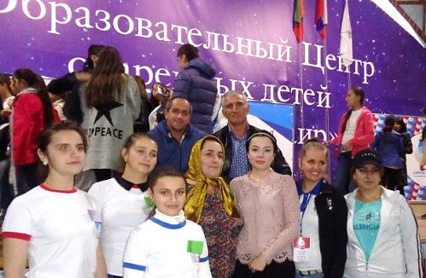

17 октября в УК школы ребята были ознакомлены с деятельностью новой всесоюзной детско-юношеской организацией «Российское движение школьников».
Ребята узнали, когда президентом РФ был подписан указ о создании РДШ, кто являются председателем и сопредседателями этого движения. Посмотрев презентацию и видеоролик, ребята поняли, что эта организация, где каждый ребёнок может проявить свои таланты и способности в различных направлениях, что инициатива в руках самих ребят.
Школьники узнали о четырёх направлениях, о том со скольки лет можно вступить в РДШ, о видах добровольчества, о том, что Российское движение школьников имеет свою атрибутику и символику.
Активисты, побывавшие на слёте, поделились своими впечатлениями и эмоциями.
«Я очень рада, что мне выпала такая возможность побывать на слёте активистов РДШ. Когда я ехала на слёт я думала, что нас завалят скучными вопросами, но нам повезло, мы, конечно, отвечали на вопросы, но это было так увлекательно и интересно. Работать в команде, где каждый заинтересован в победе очень круто! Вожатые - просто сказка! Флешмоб под гимн РДШ -просто супер! Было холодно, но было весело. Диджей Панда вечером на дискотеке радовал нас зажигательными треками. Очень, очень хочу туда вернуться, поэтому буду ещё более активной, ещё более творческой, ещё более яркой», - рассказала ученица 7 класса Пахрудинова Заира.
«Мы являемся пилотной школой РДШ. Нам с вами предстоит огромная работа. Мы должны с вами выбрать направления, которые нам близки, которые нам интересны, выбрать лидеров направлений и начать работу в этом движении. Хочу пожелать всем нам терпения, вдохновения, силы, творчества, ведь РДШ собирает под своим флагом самых активных, самых целеустремлённых, самых творческих детей», - такими словами и видеороликом «Первый межрегиональный слёт РДШ, направление «Гражданская активность»», который создали сами дети, завершилось наше мероприятие.
На заседании были выбраны ответственные из числа учащихся 5-9 классов за каждое направление.
Мы здесь, мы рядом,
Пусть сольются звуки
Сердец, улыбок и теплоты души.
Когда мы вместе. Сожмём друг другу руки
И зазвучат фанфары в торжественной тиши!
С таких слов 28 октября в фойе школы началось мероприятие, посвящённое дню рождения Всероссийской общественно-государственной детско-юношеской организации Российское движение школьников.
Цели и задачи:
развитие интереса к деятельности детского объединения РДШ;
пополнение рядов Российского движения школьников;
развитие творческих способностей;
формирование чувства коллективизма у обучающихся.
Мероприятие началось с гимна России. Гостями были вожатые, которые когда-то работали в школе и родители учащихся. Ребята рассказали стихи, спели песни, были представлены лидеры по четырём направлениям. После произнесения клятвы самые активные, самые целеустремлённые, самые творческие ребята были приняты в ряды Российского движения школьников. Право вручить символы Российского движения школьников представилось вожатым и родителям учащихся.

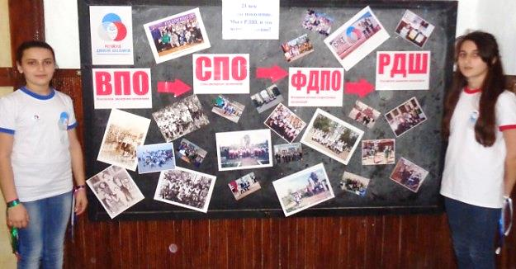

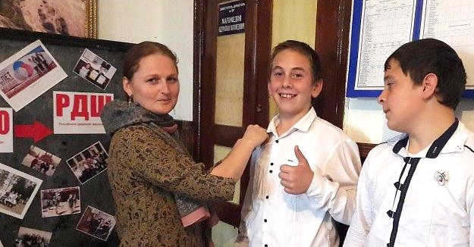

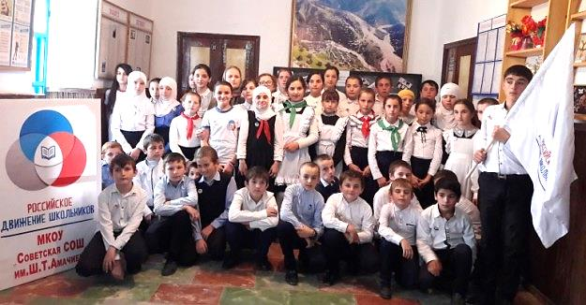
«Каждое дитя до некоторой степени гений и каждый гений до некоторой степени дитя» А. Шопенгауэр.
Такой эпиграф был взят для мероприятия, посвящённого Всемирному Дню ребёнка, которое прошло в универсальном кабинете 17 ноября.
Цели и задачи:
- познакомить учащихся с традициями праздника;
- обобщить знания детей об основных правах ребенка, показать единство прав и обязанностей;
- побудить детей к защите своих прав, воспитывать уважение к правам других людей;
- способствовать формированию активной жизненной позиции.
Мероприятие началось с красивого стихотворения, посвящённого этому празднику. Дети рассказали о своих правах, поиграли в игру «Имена», посмотрели видеоролики «Декларация прав ребёнка», «Конвенция о правах ребёнка». Джаватханова Зубайжат и Хадисова Зухра, ученицы 7 класса, показали небольшие миниатюры, после показа которых, разобрали каждую ситуацию отдельно, выяснили, где конкретно были нарушены права другого человека. Ребята с удовольствием отвечали на вопросы.
Особые эмоции вызвал у детей видеоролик, где демонстрировались их детские фотографии.
« А сейчас я хочу всем раздать маленькие «сердечки», потому что очень хочется верить, что у каждого из нас в сердце есть маленький уголок, где хранится доброта. И если собрать маленькую частичку доброты, то получится «большое сердце» с помощью которого мы победим зло», - такими теплыми словами и приклеиванием своих сердечек на большой лист ватмана и завершилось наше мероприятие.

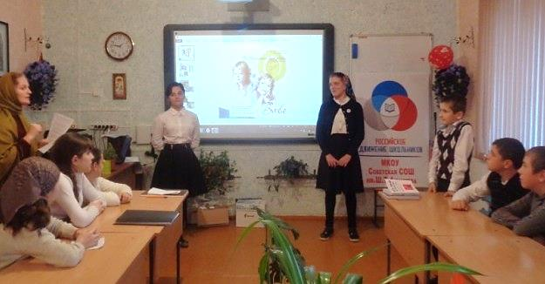
Не каждый из нас станет всемирно известной звездой, но удивлять друг друга мы вполне способны. Не зря сказал один наш современник:
Мы все талантливы с пелёнок
Один – танцор, другой певец.
И даже самый маленький ребёнок
Артист, звезда и просто молодец!

Мы удивили и нас удивили на экологическом детском фестивале «У природы есть друзья: это мы – и ты, и я!», который проходил 22 ноября в селении Аксай Хасавюртовского района.
Цели и задачи:
- усилить экологическую работу в ДОО и "РДШ" района. Изучить экологические проблемы села и района и взять под охрану лекарственные растения и памятники природы;
- воспитание бережного отношения к природе;
-закреплять у детей знания о правилах поведения в природе;
-учить бережному и доброму отношению к природе и друг к другу.
Учащиеся 3 класса показали сценку «Сказка о рыбаке и рыбке», которая была переделана на современный лад. Наш танец «Матрёшечки», исполненный девочками 3, 4 классов сделали праздник насыщенным и незабываемым.
В зале было жарко от эмоций и аплодисментов. Наша дружина зажгла всех, достойно выступив на фестивале.
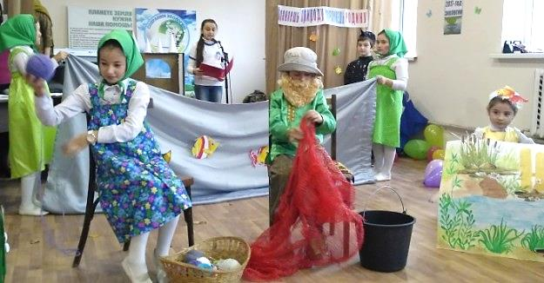
Сказка о рыбаке и рыбке.

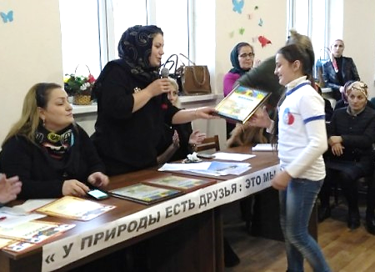
На этом фестивале нас ждала приятная неожиданность. Исследовательская работа «Второе дыхание», автор - Сапиюлаев Шамиль, ученик 10 класса;
- коллективная работа «Вожатство – это здорово», авторы – Сапиюлаева Патимат и Пахрудинова Заира, ученицы 6 класса, которые в прошлом году прошли республиканский этап фестиваля «Детство без границ» и были отправлены в Москву для дальнейшего участия заняли достойные первые места.
27 ноября в фойе школы было проведено общешкольное мероприятие «Её величество, мама», посвящённое Дню матери.
Цели и задачи:
- поздравить мам и бабушек с праздником;
- воспитывать любовь и уважение к матери;
- учить детей быть заботливыми и ласковыми по отношению к другим людям;
- развивать выразительность речи, артистизм;
- содействовать сплочению коллектива детей и взрослых.

Ребята подготовили фантастическую концертную программу для самых нежных, для самых заботливых, для самых красивых мам и бабушек, которых они пригласили на праздник.
Ребята подарили своим мамам, бабушкам не только добрые слова и улыбки, они поздравили мам стихами, танцами, инсценировками. Начальное звено исполнили танец «Матрёшечки», «Нежность», а цыганочки из 7 класса Пахрудинова Заира и Исаева Асият нагадали нашим мамам много - много счастья и богатства.

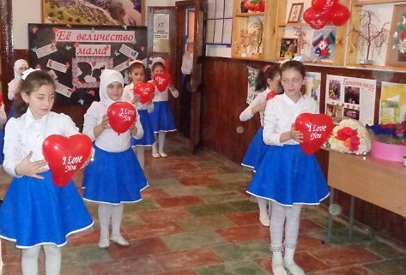
Танец «Нежность»

На этом же мероприятии были подведены итоги конкурсов, которые были объявлены ко Дню Матери. Лучшие работы были награждены подарками.
Присутствующие мамы встречали выступающих ребят бурными аплодисментами, благодарили детей за то, что они порадовали их таким замечательным концертом, в котором было много теплых, ласковых слов.
«Огромное спасибо всем, кто организовал этот замечательный праздник. Спасибо за тёплые слова, пожелания, которые согрели своим теплом наши сердца. Спасибо вам, мои хорошие, за внимание и уважение, которые вы проявляете каждый год, приглашая нас», - сказала мама ученицы 7 класса Сапиюлаевой Патимат, Рабият Алибегаджиевна.
Праздник был продолжен в школьной столовой, куда были приглашены все желающие: и мамы, и бабушки, и учителя, и учащиеся…

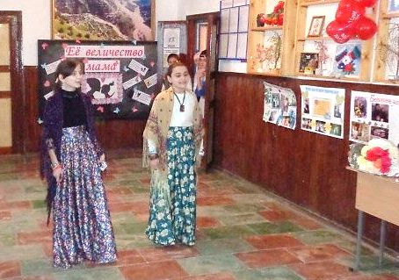

«О светлом будущем заботятся политики,
о светлом прошлом – историки,
о светлом настоящем – журналисты»
Жарко Петан.

Эти слова стали эпиграфом общешкольного мероприятия, посвящённого 15 декабря дню памяти журналистов, погибших при исполнении профессионального долга, которое прошло 14 декабря в универсальном кабинете школы.
Цели и задачи:
- отдать дань памяти и уважения журналистам, которые погибли, исполняя свой профессиональный долг;
- расширить представление детей о труде журналиста.
Мероприятие начали с просмотра видеоролика, после которого дети сами определили о ком пойдет речь.
Учащиеся узнали о том, что профессия журналиста это не только яркая насыщенная жизнь, разные страны, новые лица, известные люди, но еще и самая опасная профессия, как в военное, так и в мирное время.
Ребятам были показаны презентация и видеоролики о российских и дагестанских журналистах. Вспомнили Ахмеднаби Ахмеднабиева, Гаруна Курбанова, Ильяса Шурпаева, Магомед-Загид Варисова, Гаджи Абашилова и многих других, кто погиб за правду.
«Журналистика профессия творческая. Но от каждого, кто решил посвятить себя творчеству, требуется ответственность за каждое слово, за каждую строчку. От общества, желающего быть свободным и информированным, требуется ответственность за безопасность тех, кто несет информацию в массы. В День памяти журналистов пожелаем всем нам, чтобы никогда не пополнялся новыми именами скорбный список», - такими словами резюмировал итог мероприятия присутствовавший зам. директора по ВР Магомедов Абдурахман Магомедович. Мероприятие завершилось песней о журналистах.

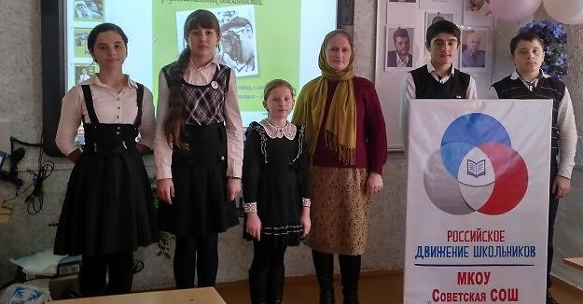
19 декабря в универсальном кабинете школы было проведено мероприятие, посвящённое Международному дню помощи бедным.
Цели:
- дать понятие, что такое бедность, указать причины её возникновения, а также пути борьбы с нищетой, привитие в учениках чувств доброты, сострадания.
«Помогать ближнему и тому, кто нуждается в помощи – один из главных постулатов любой религии мира и один из главных принципов человечества в целом. Но, увы, все больше и больше людей забывают о нем. «Жить так, чтобы тебе было хорошо и удобно, а за порогом – хоть трава не расти» — вот лозунг нашего века. А ведь человек, так или иначе, остается кусочком единого мирового сообщества, в котором около четверти всего населения живет на границе нищеты. 19 декабря, Международный день помощи бедным, был создан для того, чтобы напомнить об этой проблеме и мотивировать общество к активным действиям», - такими словами началось наше мероприятие.
Каждый ребенок высказал своё мнение о бедности и богатстве. «Бедность – это когда ты не можешь себе позволить самое необходимое, это когда тебе негде жить, нечего есть», - грустно сказал Пахрудинов Магомед.
Дети прослушали притчу о бедности и богатстве, посмотрели видеоролики о благотворительной организации «Инсан», о дагестанских семьях, которые живут за чертой бедности…

18 января в школьном историко-краеведческом музее прошло мероприятие «Суровая зима 1996 года», посвящённое первомайским событиям.
Цель:
-формирование у учащихся патриотических качеств;
- воспитание любви, ответственности к Родине, уважения к воинам-защитникам, нашим землякам.
Гостями классного часа были очевидцы тех трагических событий Абдурахман Магомедович и Миседу Абубакаровна.
Ребята рассказали о трагических событиях января 1996 года, которые пришлось пережить не только жителям Первомайского, но и Дагестану и всей России. Используя экспонаты музея, ребята показали сценку, из которой мы узнали, как развивались события в те трагические дни в нашем селе. Мы вспомнили о махачкалинских СОБровцах, о работниках Бабаюртовского РОВД, погибших в нашем селе, поведали о стойкости и героизме российских военных.
Директор музея, Миседу Абубакаровна, рассказала, как боевики ворвались в наше село, как нашим жителям пришлось покинуть свои дома и искать убежища у родственников, показала, в каком доме развернули штаб боевики.

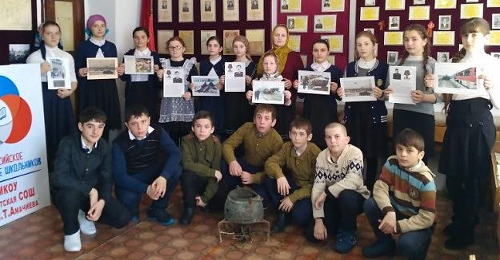
22 февраля в фойе школы прошло общешкольное мероприятие, посвящённое Дню Защитника Отечества.
Цель:
- расширить и углубить представления детей о празднике, посвященном Вооруженным Силам России;
- развивать интерес к созидательному творчеству у учащихся;
- воспитывать чувство патриотизма, любовь и уважение к защитникам отчизны;
- способствовать укреплению и сплочению детей через участие в школьных мероприятиях.
Ребята подготовили концертную программу для самых смелых, самых мужественных, самых решительных, самых благородных мужчин, мальчиков, отцов, дедушек, братьев, одноклассников.
«23 февраля принято поздравлять всех военнослужащих, тех, кто уже отслужил, и тех, кому предстоит это сделать. Каждый мужчина, будь он морским офицером или программистом, бизнесменом или полицейским, учёным или учителем – Защитник», - такими словами началось наше мероприятие.
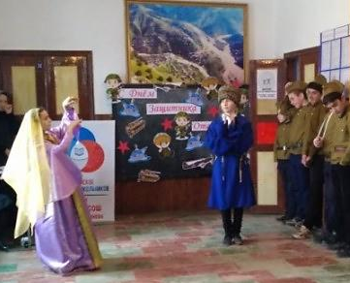
Продолжилось мероприятие рассказом об истории праздника. Перед присутствующими ожили страницы истории, повествующие о победных сражениях и о силе духа советского народа, начиная с времен былинных богатырей до воинов, сражавшихся в Афганистане и Чеченской республике.
В их честь прозвучали стихи и песни, прославляющие величие солдата, перенесшего суровые испытания.
Танцевальный коллектив «Горяночка» исполнил свои лучшие танцы. Юные артисты под руководством директора клуба Зульфии Алибегаджиевны исполнили замечательный танец «Морячка» и проинсценировали песню «У солдата выходной».
Получилось очень свежо, здорово, интересно.
Мальчишки 7 класса подготовили сценку «Призывной пункт», где раскрыли все свои артистические способности.

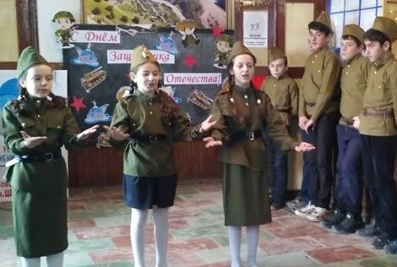
Песня «У солдата выходной».

26 февраля в ДДТ в селе Аксай прошёл XX международный фестиваль «Детство без границ» (муниципальный этап), где наша школа приняла самое активное участие, представив на конкурс 22 работы. Из 22 работ у нас 9 первых мест, 6 вторых, 3 третьих. После победы в муниципальном этапе лучшие работы были отправлены в Республику для участия в фестивале, и там наши работы заняли четыре призовых места.

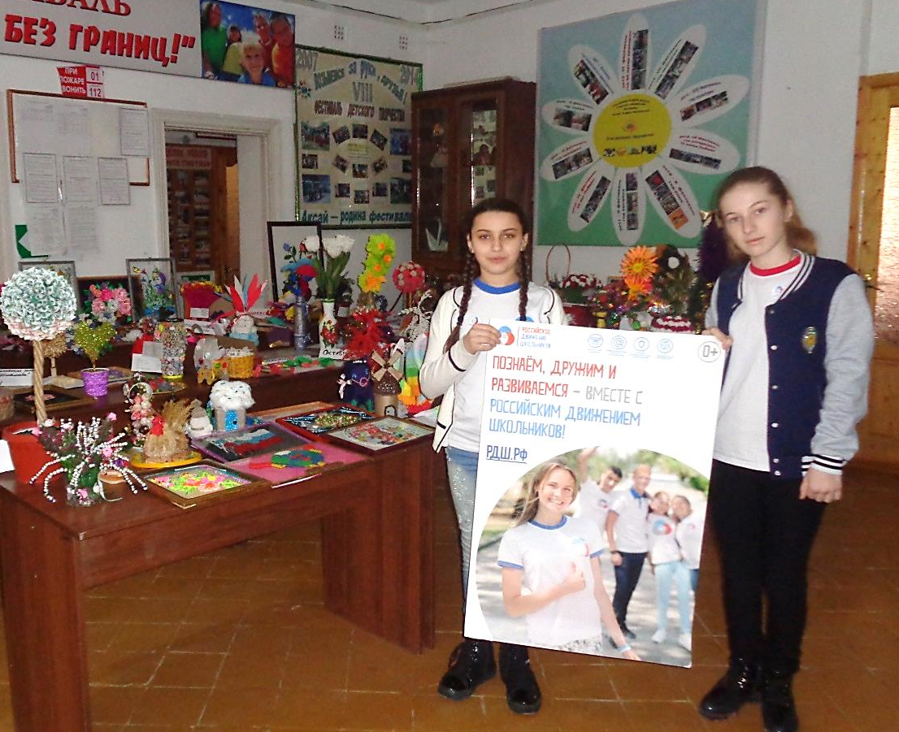
Вместе с весной к нам пришел прекрасный и замечательный праздник – Международный женский День 8 марта. Этот день согрет лучами солнца, женскими улыбками, украшен россыпью цветов. Этот праздник любим всеми. Учителя и ученики готовятся к нему с особой теплотой и радостью, чтобы поздравить самых дорогих, родных людей — милых мам, бабушек, девушек, девочек, то есть всех представительниц женского пола.
Цели и задачи:
- поздравить с праздником;
- привлечь детей к участию в культурных мероприятиях;
- дать детям возможность продемонстрировать свои способности, эрудицию, чувство юмора, таланты.
- формировать у учащихся коммуникативную культуру;
- развивать умение радовать других и радоваться самим, то есть дарить радость окружающим.
- воспитывать доброту, уважительное отношение к другим.
8а и 8 б классы соревновались в творчестве, в фантазии, в умении пеленать, преподносить, и лепить. А разбавили мы эти конкурсы песнями и плясками.
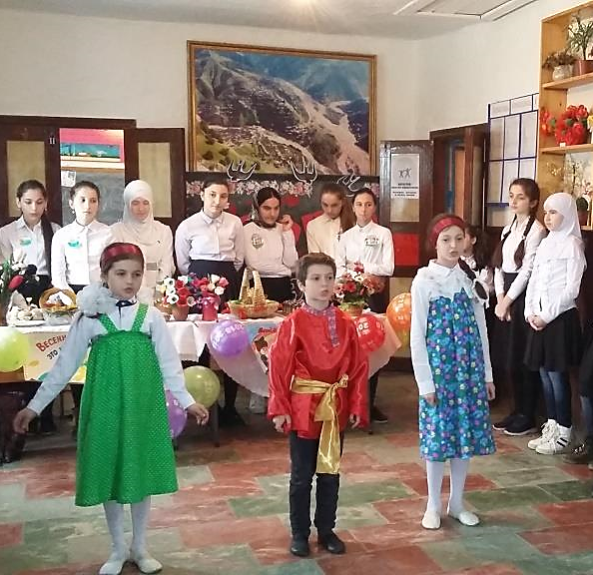
Песня «Вкусные оладушки»
Исаков Исхак и Абдулмуталова Фатима, ученики 3 класса исполнили миниатюру «Свидание», а юные танцоры Османова Румия и Хадисов Гасан исполнили зажигательную лезгинку.
Интересно и весело прошла и конкурсная программа.
В конкурсной программе участвовали 2 команды: команда «Весёлые девчата», и команда «Весенний лучик». Команды соревновались в различных конкурсах.
На лицах зрителей и участников концерта часто можно было увидеть улыбку, в зале слышался дружный смех. Хочется отметить, что ребята всё делали с желанием, интересом, организованно.
Конкурс «Пеленание малыша»
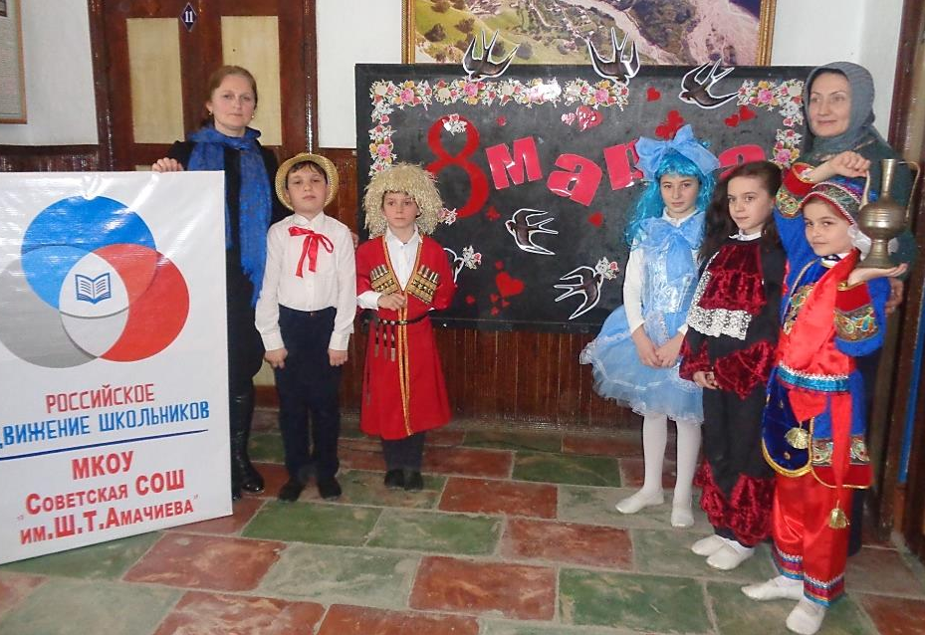
2018 год объявлен годом театра. В связи с этим 2 марта для 5 класса было проведено мероприятие «О театре в двух словах».
Цели и задачи:
- формировать интерес к театру;
– дать детям знание о театре, как о разновидности искусства; изучить с ними театры г. Махачкалы;
– развивать диалогическую беседу;
- воспитывать культуру общения, формировать умение соблюдать правила поведения в театре.
Мы провели экскурс в историю театра. Чтобы сделать его более наглядным, мы посмотрели презентацию «Хроники театральной жизни». С помощью слайдов и подробного рассказа ребята смогли проследить историю развития театра от античности до наших дней.
Дети узнали о театрах Махачкалы, которые говорят на разных языках, у каждого свое лицо и неповторимая индивидуальность, свой репертуар, профессионально подготовленные труппы артистов, профессиональная национальная режиссура и целая плеяда сценографов, декораторов и работников цеха.
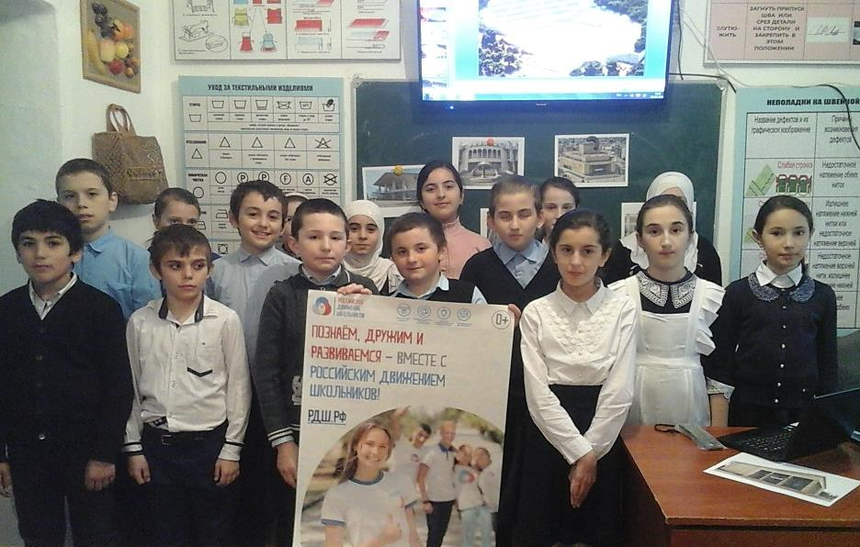
«Итак, это было наше первое путешествие в театр, в мир красоты, искусства, созданного волей человека. Побывав в театре, соприкоснувшись с миром театрального искусства, мы стали с вами богаче, светлее, одухотворённее. Театр дарит нашей душе минуты великого счастья, мы учимся сопереживать тому, что происходит на сцене, мы видим характеры многих персонажей и учимся в жизни поступать по совести», - такими словами завершилось мероприятие.

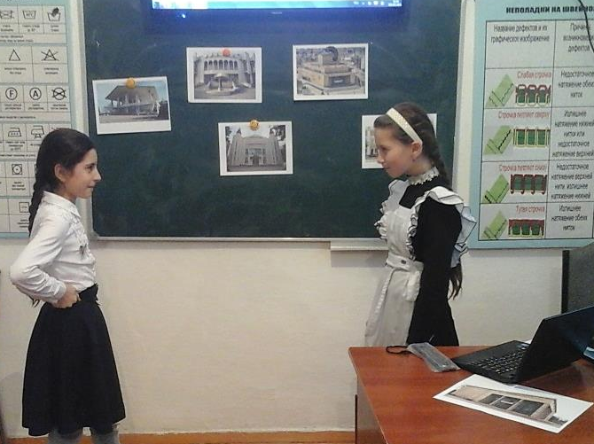
Есть в нашей жизни события, которые переполняют душу радостью, безмерной гордостью и счастьем за всех людей, за всю страну. Таким событием является день Победы нашего великого народа над фашисткой Германией в 1945году. 73 года прошло с того дня, но память о нем живет в сердцах всего нашего народа. Наша победа не ушла в прошлое. Это живая победа, обращенная в настоящее и будущее. Для того, чтобы в сердцах подрастающего поколения не осталось не одного сомнения в правильности, справедливости и значимости этого дня в нашей школе каждый год отмечается День Победы — святой для каждого из нас праздник. И этот год не стал исключением. Так 8 мая во дворе школы собрались учащиеся, родители, администрация села, дети и внуки участников ВОВ.

Цель: сохранение исторической преемственности поколений, воспитание бережного отношения к историческому прошлому и настоящему России, формирование духовно-нравственных и гражданско-патриотических качеств личности.
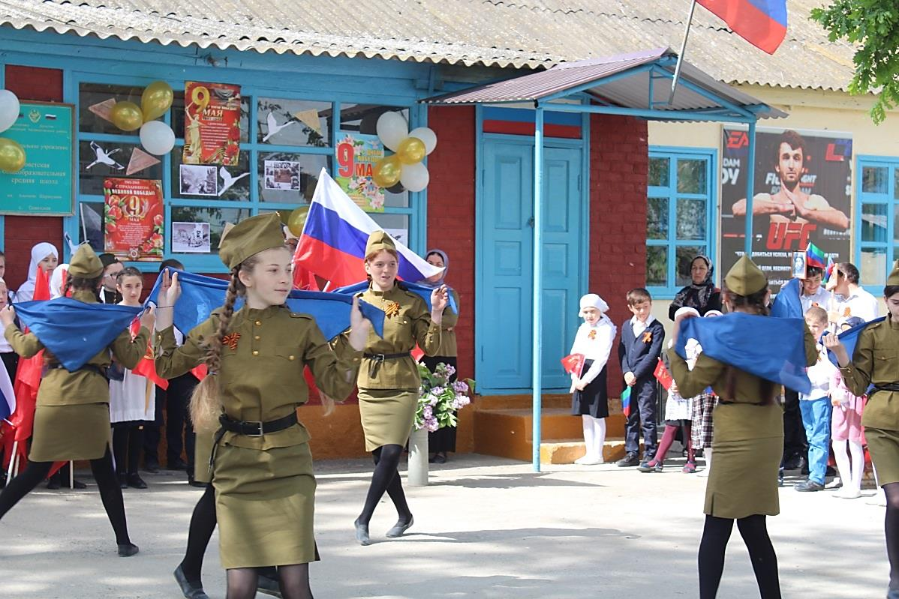
Дети читали стихи о военной поре, о подвигах дедушек и бабушек. Начальное звено исполнило пронизывающую музыкально-литературную композицию «Дети войны». Попурри в исполнении 7 класса было очень зрелищным и запоминающимся. Не остались равнодушными учащиеся и гости мероприятия к нежному и трогательному танцу «Журавли», который исполнили девочки 7 класса.
После мероприятия все присоединились к акции «Бессмертный полк». В завершении акции потомки участников ВОВ возложили венок к памятнику «Солдату – освободителю».
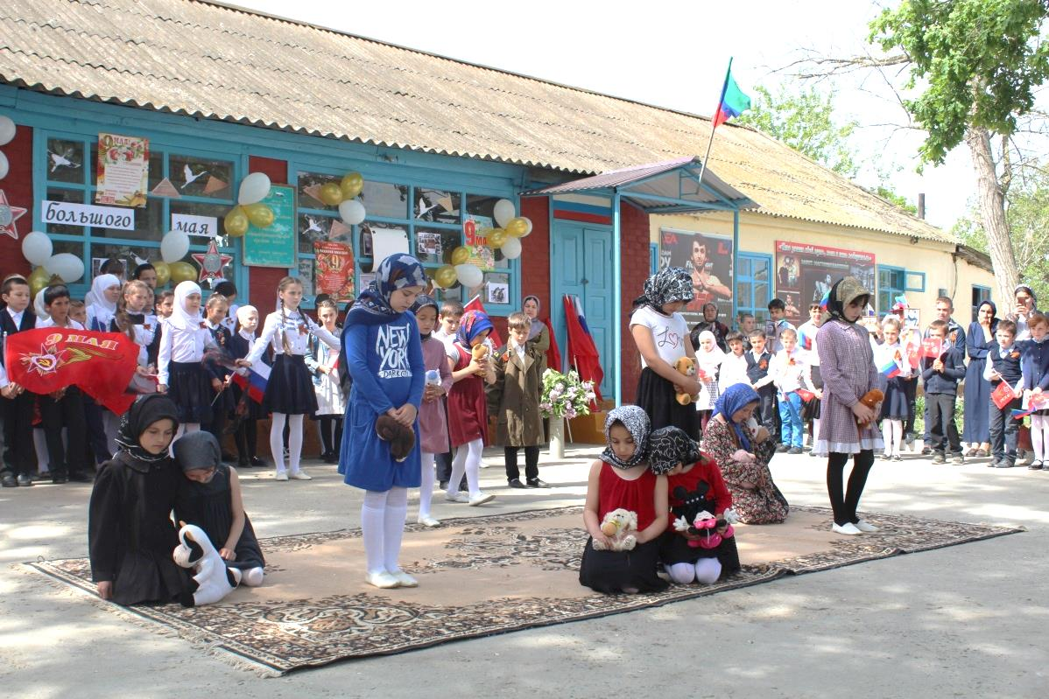 Танец «Дети войны»
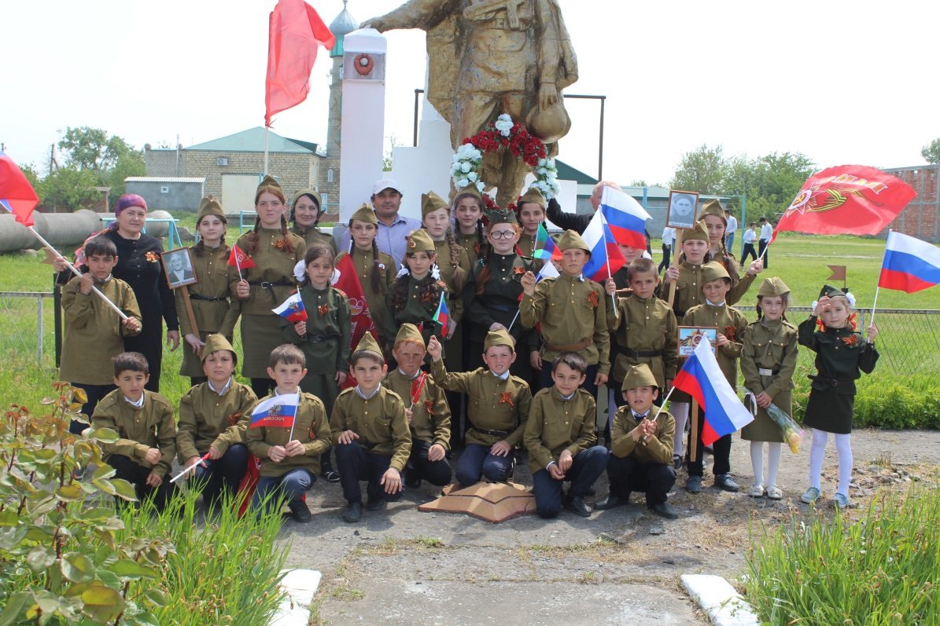
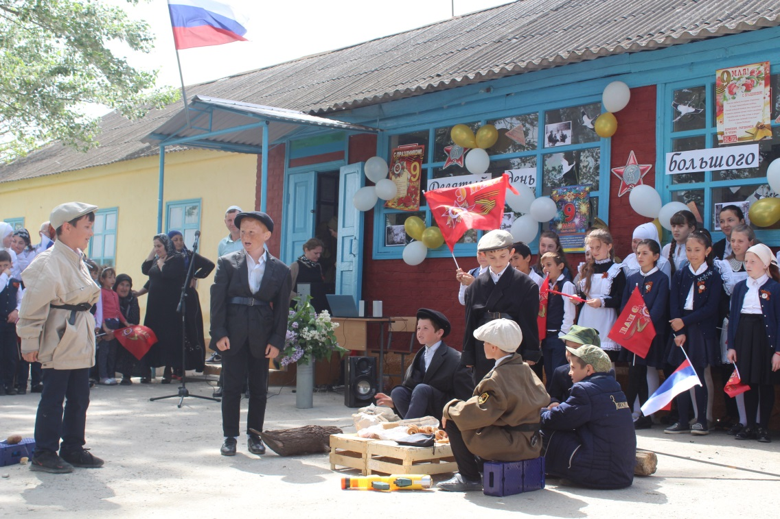
Сценка «Дети войны»
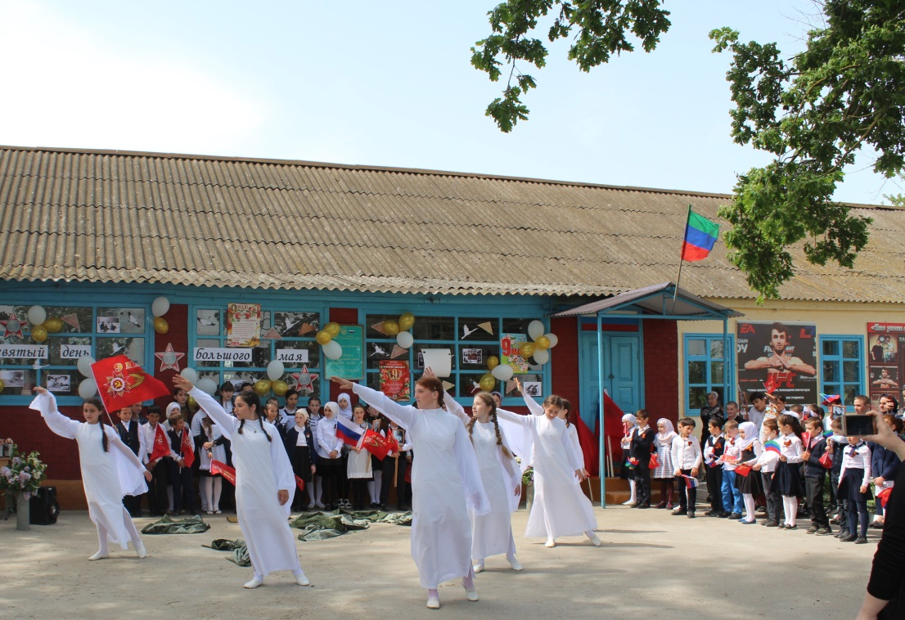
Танец «Журавли»
19 мая активисты нашей школы Пахрудинова Заира, Сапиюлаева Патимат, Пахрудинова Таибат побывали на Республиканском слете Российского движения школьников.
Нас ожидал там целый праздник: торжественная линейка, концертная программа и различные тематические площадки «Добрый пленэр», «Роботехника», «Скалодром» «Туристическая тропа», «Сборка, разборка автомата», «Волонтеры медики».
Мы побывали на каждой площадке и узнали много полезной информации. «Волонтёры медики» рассказали нам, как оказать первую помощь, Юнармейцы показали, как разобрать и собрать автомат, а Пахрудинова Заира приняла участие в акции. Она оставила в подарок книгу, которую привезла с собой, в ответ ей вручили памятный сертификат «Добрый пленэр». Спасибо организаторам слёта. Мы отлично провели время.
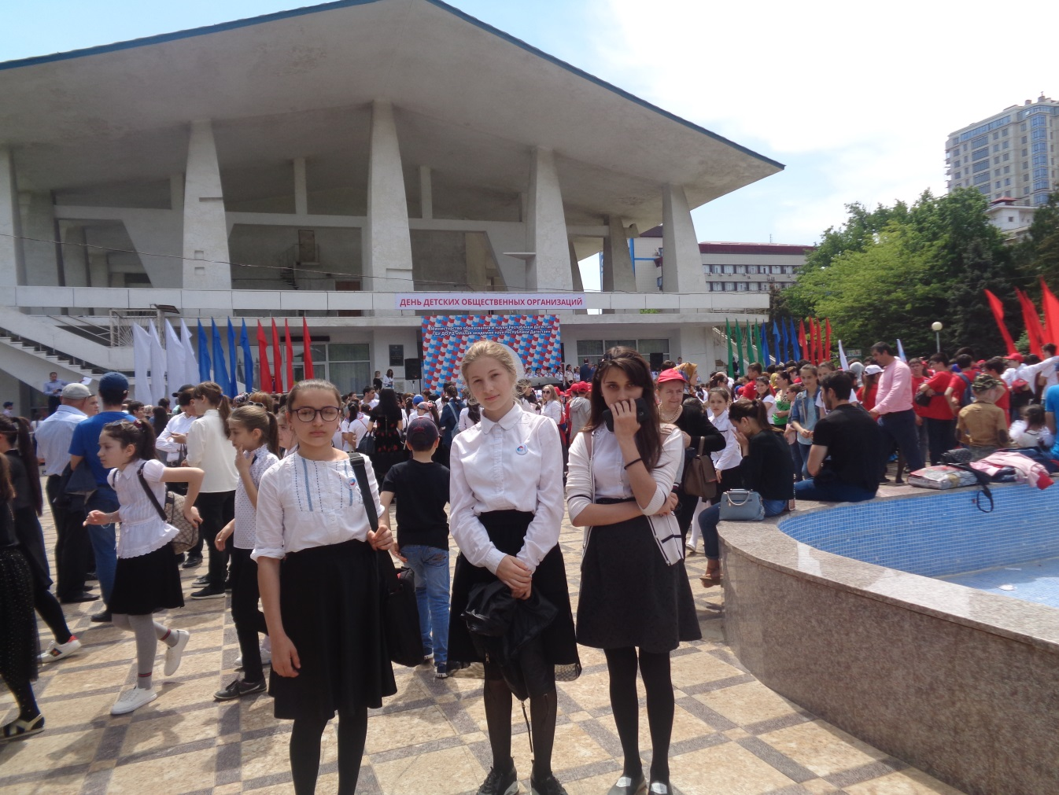

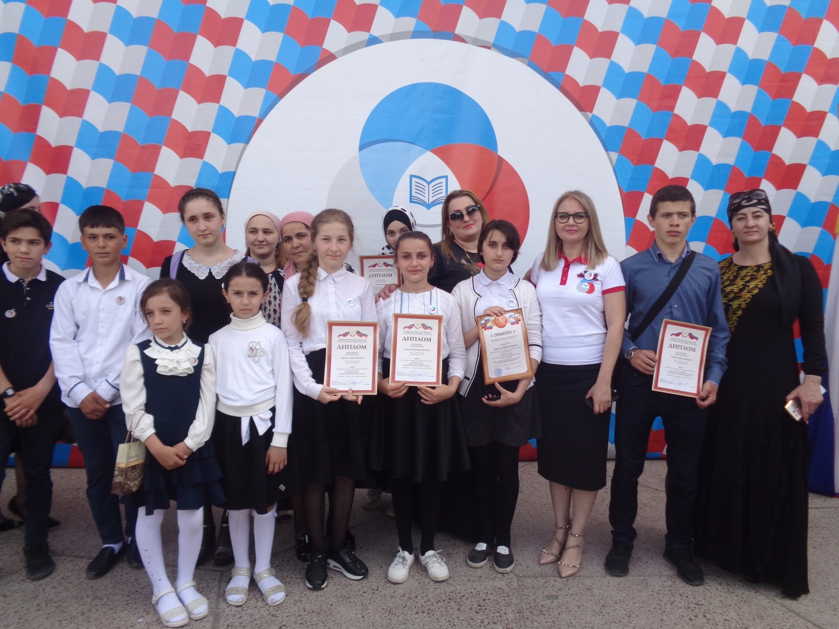
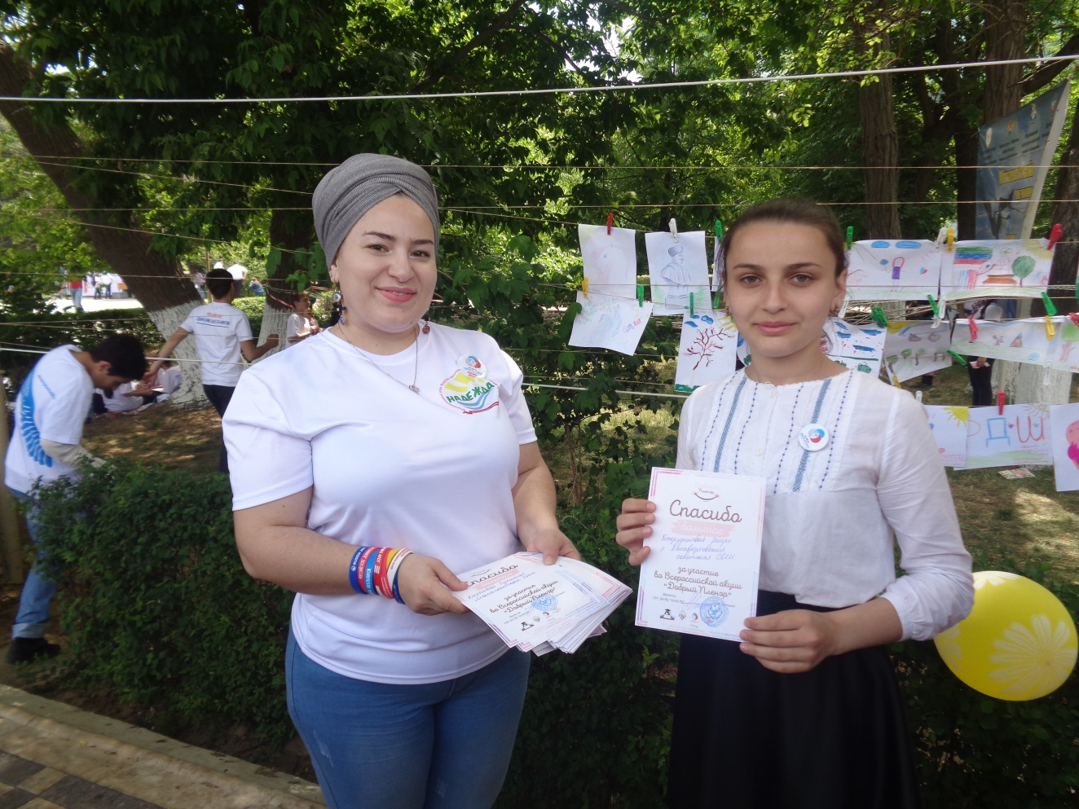
Тематическая площадка «Добрый пленэр»
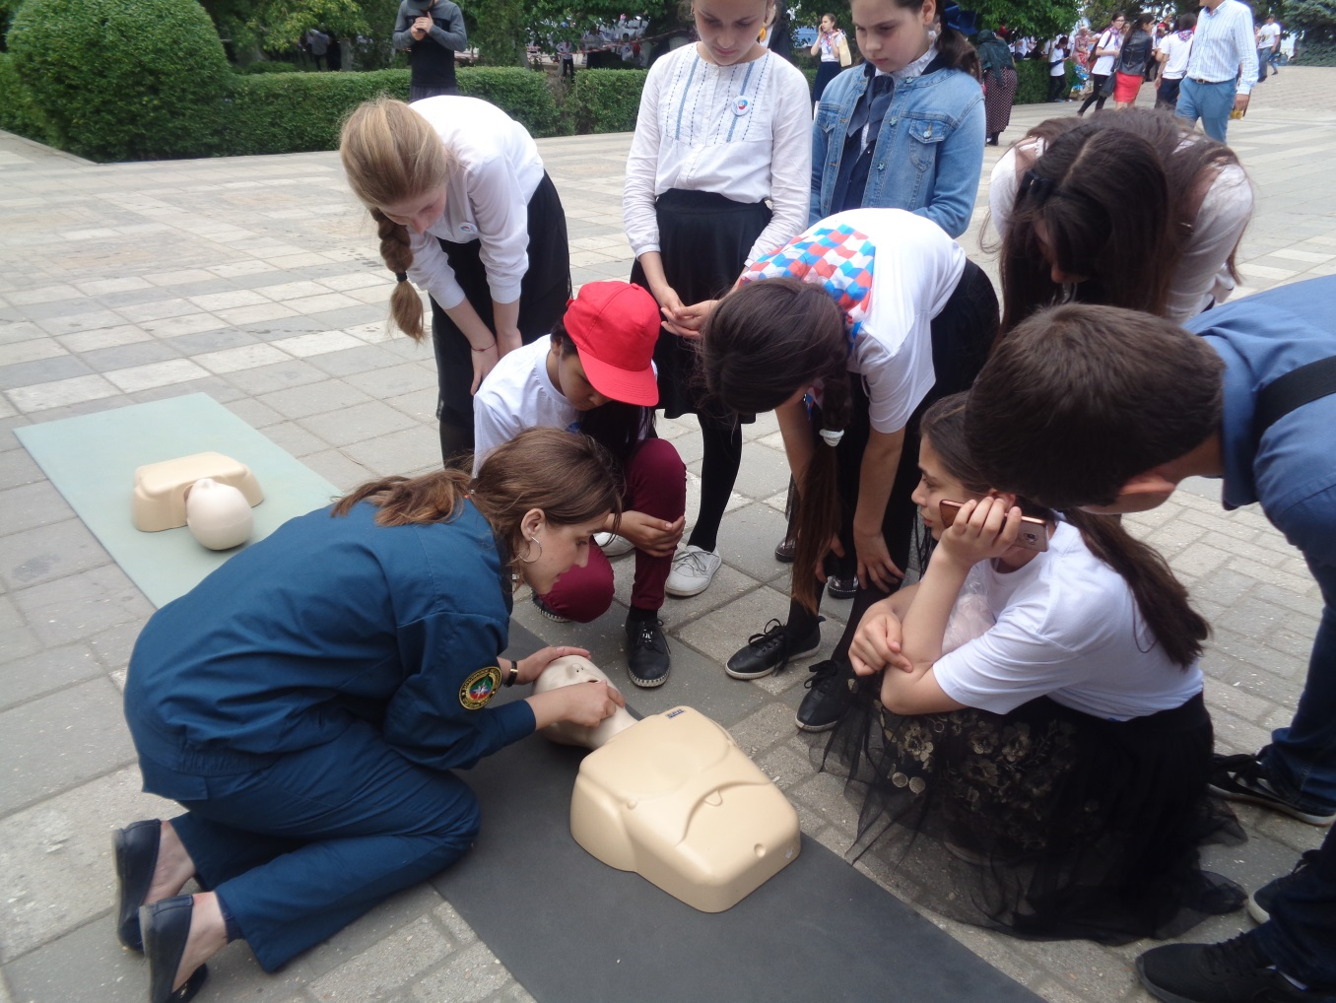
Тематическая площадка «Волонтеры медики»
23 мая в 8:00 по старой доброй традиции под звуки школьных песен началась торжественная линейка, посвященная последнему звонку. В это весеннее утро школьный двор выглядел празднично и нарядно. Он был украшен яркими шарами и цветами.
Торжественную линейку, посвященную последнему звонку открыл директор школы Юсуп Амачиевич. С добрыми напутствиями обратился он к ребятам, пожелав им успеха в достижении главной цели в жизни. Выпускники школы устроили настоящий праздник для всех присутствующих. Они показали весёлые сценки из школьной жизни. Первоклассники же в свою очередь пожелали выпускникам всего самого наилучшего, а выпускной 4 класс удивил своими артистическими способностями.
Родительница ученицы 9 класса Мамедовой Марият и мама ученицы 11 класса Джамаловой Хадижат сказали много тёплых слов не только выпускникам, но и всем учащимся и педагогическому коллективу. Не обошлось без слёз. Были очень трогательные речи. А девятый класс, в стихотворной форме, сказал слова благодарности школе и учителям.
Необычным был и танец с лентами, исполненный девочками-выпускниками. Танцевальный коллектив «Горяночка» исполнил зажигательный акушинский танец.
Право последнего звонка предоставили ученику 11 класса Сапиюлаеву Шамилю и ученице 1 класса Омаровой Марьям.
После мероприятия выпускники сфотографировались на память.
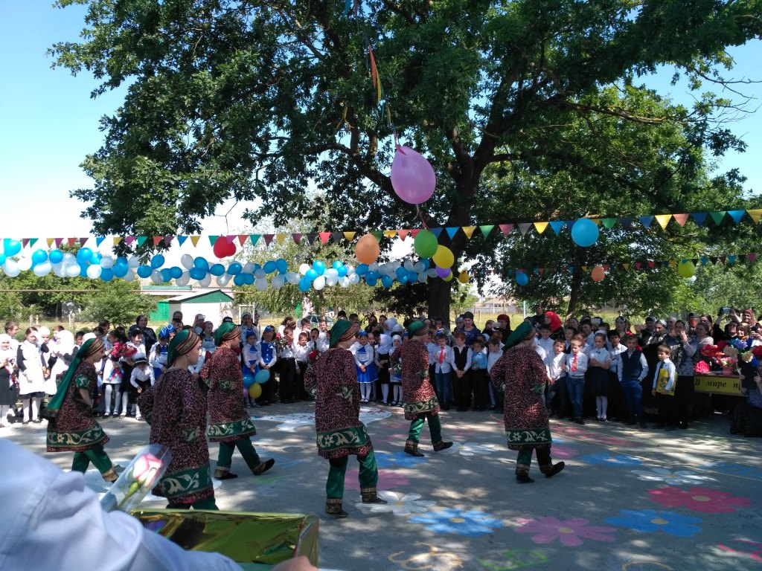

Акушинский танец

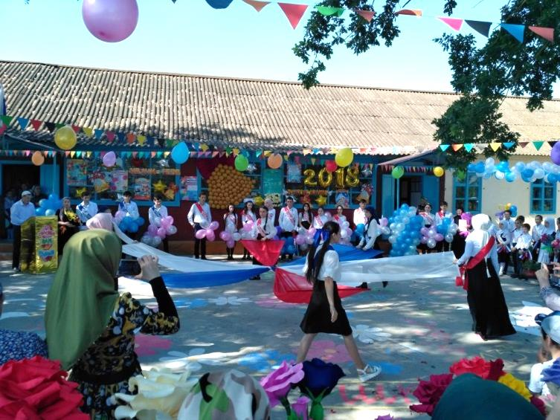
Танец с лентами

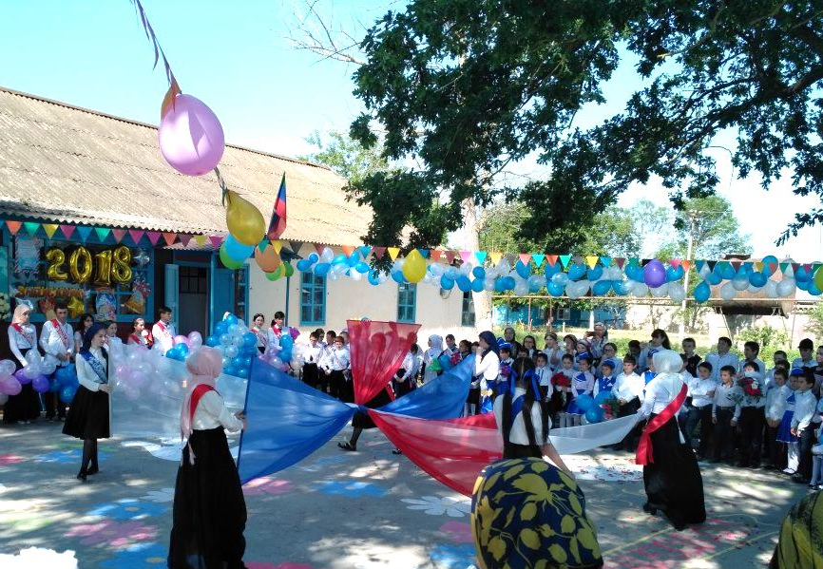

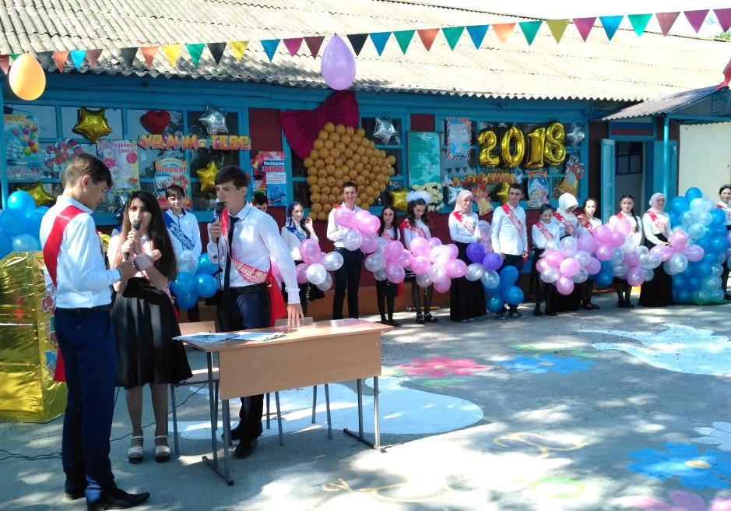
Сценка «Разборки у директора»

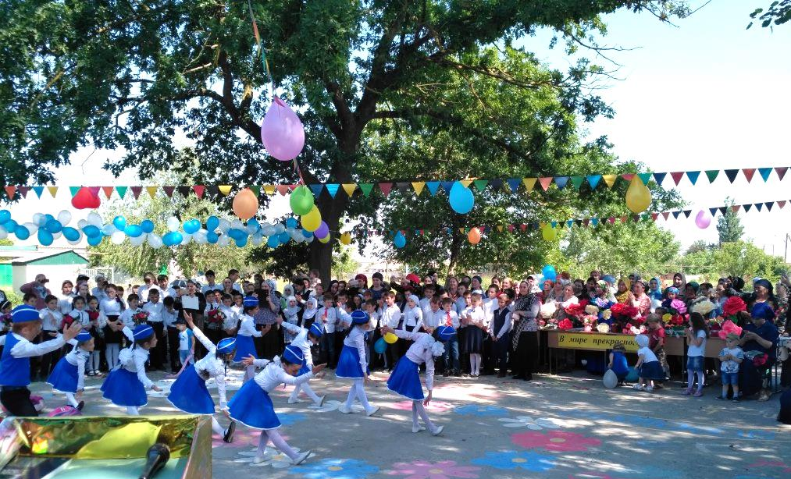

Танец «Воздушный экипаж»

Не всё запланированное нами в начале учебного года было реализовано, не все цели и задачи были достигнуты. Анализируя свою работу, как пилотная школа РДШ можно сказать о том, что мы не стоим на месте, работаем по всем направлениям деятельности РДШ, участвуем в различных конкурсах, занимаем призовые места. Конечно, были и промахи, ошибки, которые мы старались преодолеть все вместе, сообща, ведь только вместе можно творить, радоваться, искренне сопереживать, получать пользу и удовлетворение от сделанного нужного доброго дела.

Призовые места на конкурсах 2017-2018 уч.год
№ | Название конкурса |  | участник |  | класс | руководитель | номинация | Зон-ый | муниципальный | республиканский | всероссийский
1 | Шаг в будущее |  | Пахрудинова Т |  | 9 | Исхакова З.К. | Социально-гуманитарные и экономические науки |  | 2м Грамота |  | Кебедова В.М.
2 | Исследователи окруж. среды |  | Магомедова З.А. |  | 10 | Исхакова З.К. | Естественные науки и современный мир |  | 1м Грамота | Диплом за участие | Батырмурзаев З
3 | И гордо реет флаг державный |  | Пахрудинова Заира |  | 7 | Исхакова З.К. | Дек. прикл. творчество |  | 2м Грамота |  | Кебедова В.М.
4 | Детство без границ |  | Сапиюлаева Патимат  Пахрудинова Заира |  | 7  7 | Исхакова З.К. | Салют пионерия |  | 1м | 1м  Диплом | 1м  Диплом
5 | Детство без границ |  | Сапиюлаев Шамиль |  | 10 | Магомедов А.М. | Экологический марафон |  | 1м | 1м  Диплом | 1м  Диплом
6 | Межрегиональный слет актива РДШ |  | Пахрудинова Заира |  | 7 | Исхакова З.К. | Гражданская активность. Дети Победы |  |  | 2м  Диплом
 |  |  |  |  |  | 2 ПОЛУГОДИЕ
7 | Всероссийский конкурс «Идея» |  |  |  |  | Исхакова З.К. | Герои России моей |  |  |  | 2м Диплом
8 | Детство без границ |  | Хирачева Айшат |  | 9 | Исхакова З.К. | Исслед. Работа. Дорога в космос |  | 2м грамота
9 | Детство без границ |  | Пахрудинова Заира |  | 7 | Исхакова З.К | Исслед. Работа. Ключи от Вселенной |  | 1м грамота | 2 место
10 | Детство без границ |  | Сапиюлаева Патимат |  | 7 | Исхакова З.К. | Космический календарь 2018 |  | 1м грамота | 2 место
11 | Детство без границ |  | Хирачева Айшат |  | 9 | Исхакова З.К. | Космос 2018 |  | 1м грамота | 3 место
12 | Детство без границ |  | Магомедова Заира |  | 10 | Магомедов А.М. | ДОО ресурс гражданского общества |  | 2м грамота
13 | Детство без границ |  | Амачиева Патина |  | 7 | Исхакова З.К. | Экологический календарь |  | 1м грамота | участие
14 | Детство без границ |  | Пахрудинова Таибат |  | 9 | Исхакова З.К. | Видеоролик «У природы есть друзья» |  | 1м грамота | 3 место
15 | Детство без границ |  | Пахрудинова Таибат |  | 9 |  | ДПТ Вышивка лентами |  | 3м грамота
16 | Детство без границ |  | Маазова Ашура |  | 6 |  | ДПТ Девушка с букетом |  | участие
17 | Детство без границ |  | Пахрудинова Таибат |  | 9 |  | Видеоролик С юбилеем фестиваль |  | 1м грамота | участие
18 | Детство без границ |  | Сапиюлаева Марьям |  | 5 |  | ДПТ Машенька |  | 3м грамота
19 | Детство без границ |  | Амачиева Патина |  | 7 |  | ДПТ Мечеть |  | 1м грамота | участие
20 | Детство без границ |  | Сапиюлаева Патимат |  | 7 |  | ДПТ Холодное сердце |  | 1м грамота | участие
21 | Детство без границ |  | Пахрудинова Заира |  | 7 |  | Объемное моделирование Весеннее настроение |  | 2м грамота
22 | Детство без границ |  | Абдулатипова Салимат |  | 7 | Абдулатипова Р.А. | Объемное моделирование Китайская Роза |  | 1м грамота | участие
23 | Детство без границ |  | Алидибирова Ашура |  | 4 | Абдулатипова Р.А. | Объемное моделирование Подарок |  | 2м грамота
 |  |  |  |  |  |  |  |  |  |  |  |  |  | 4 | Абдулатипова Р.А. | Объемное моделирование Подарок |  | 2м грамота
24 |  | Детство без границ |  | Джамалова Джамиля | 4 | Абдулатипова Р.А. | Объемное моделирование Астры |  | 3м грамота
25 |  | Детство без границ |  | Амачиева Патимат | 4 | Абдулатипова Р.А. | Объемное моделирование Клен |  | участие
26 |  | Детство без границ |  | Исаева Асият | 7 | Абдулатипова Р.А. | Вышивка лентами Цветочная корзина |  | 2м грамота
27 |  | Детство без границ |  | Пахрудинова Зарият | 6 | Абдулатипова Р.А. | Вязание |  | 2м грамота
28 |  | Детство без границ |  | Гебекова Сапият | 5 | Абдулатипова Р.А. | Макраме Сумочка |  | участие
29 |  | Детство без границ |  | Хадисова Шайма | 6 | Абдулатипова Р.А. | Вязание Перчатки |  | участие
30 |  | Всероссийский детский экологический форум «Зеленая планета» |  | Пахрудинова Т | 9 | Исхакова З.К. | Эко объектив. У природы есть друзья |  | 2 м Грамота
31 |  | Всероссийский конкурс ИДЕЯ |  | Пахрудинова З | 7 | Исхакова З.К. | День космонавтики. Ключ от Вселенной |  |  |  | 2м Диплом
32 |  | Юные фотолюбители |  | Пахрудинова З |  | Исхакова З.К. | Портрет |  | 3м Грамота |  | Кебедова В.М.
33 |  | Юный журналист |  | Пахрудинова З | 7 | Исхакова З.К | Лучший юнкор. Я-свидетель. Дорога домой |  |  |  | Тоита
34 |  | Юный журналист |  | Сапиюлаева П | 7 | Исхакова З.К. | Лучший юнкор. Время добрых дел. Слет РДШ |  |  |  | Тоита
35 |  | Юный журналист |  | Исаева А | 7 | Исхакова З.К. | Лучший юнкор. Жить здорово. Эко объектив |  |  |  | Тоита
36 |  | Фотоконкурс «Мой добрый Дагестан» |  | Пахрудинова З | 7 | Исхакова З.К. | Портрет добровольца

